**软件详细需求**

网站和手机APP：

网站首页：

1.首页最上方有Logo。点击之后可以返回默认首页。

2.首页上有搜索功能。可以输入地区名字或者邮编。（输入后，系统先自动搜索，列出下来菜单，给用户选择，类似Google）

3.搜索框下面，有滚动通知条。（可以出现后台发布的一些通知）

4.首页上方有登陆和注册选项，用户有记忆的登陆cookie可以自动登陆并显示用户名，点用户名进入就是用户或商家订单管理界面，没有cookie的就进入登陆或者注册界面。

5.页面中下方有推荐餐馆和热卖菜。

6.页面最下方有几个按钮（两排），可以进入相应的子页面。第一排：下载apple客户端，Android客户端，增加餐馆。第二排：About，Mobile Apps, Privacy, Terms, Sign up，Cooperation, Contact us.

页面大致效果图：

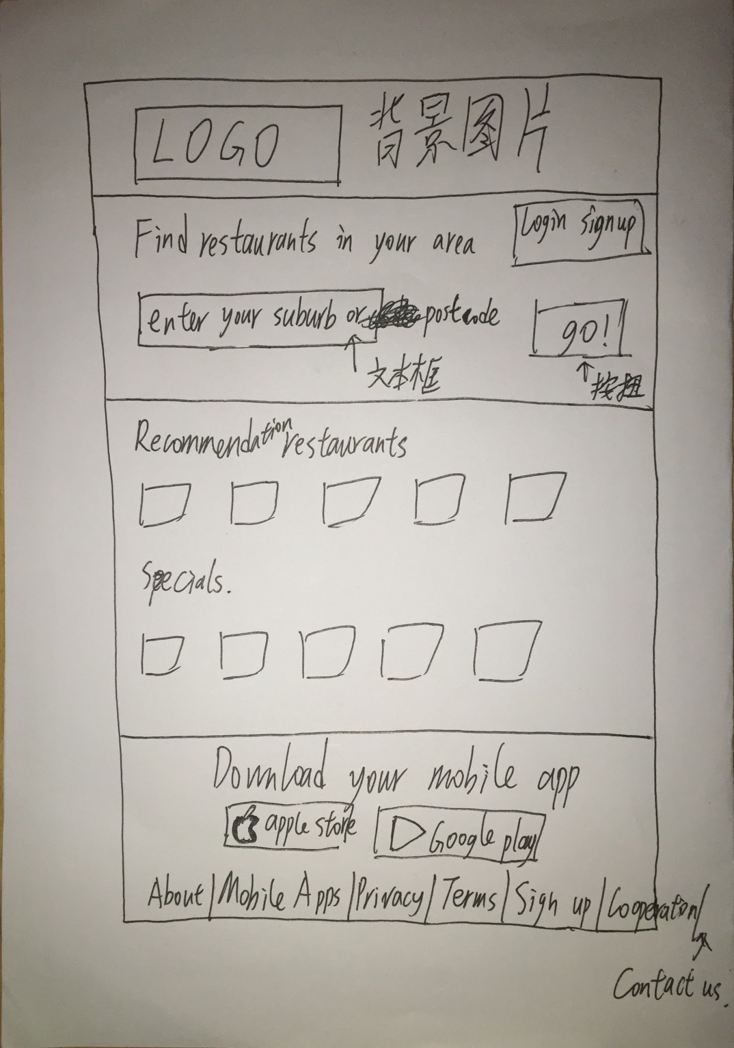

搜索页面：

1.同网站首页，有Logo那条在页面最上方。紧接着有一条用户所处的网站位置。例如：Home>Food delivery Coburg>......

2.紧接着显示搜索统计结果。共有多少餐馆可以送餐到所在区。并有超链接change suburb。点击超链接后，回到首页。

3.左侧有筛选的一些选项。delivery, pick up, reset, select cuisine（下面有多选框all, pizza&pasta, chinese, india, Thailand等等。 这个可以由管理员来增加，其中，如果选择all，所有的都会打钩，如果反选all，所有的钩都会消去 ）。每点一次筛选里面的选项，将搜索结果重置。

4.客人可以排序搜索结果。排序标准：餐馆名称，等待时间（long or normal)，评分。其中，默认搜索结果显示中，有2个优先级。第一优先级，可以将预先设定的3个餐馆排到前三名。第二优先级，搜出来的其他餐馆排在第4名之后。如果客人进行筛选，预先设定的前3排名就无效。

5.在显示的搜索餐馆列表中，有以下几列：Photo, Name, Cuisine, Current waiting time, Promotions, Rating. 其中，Name的列应包含餐馆名称，地址， 本日的营业时间。

6.如果在餐馆的营业时间，结果的最右边有order按钮，如果不在营业时间，按钮改为pre-order.最多预定当前日期之后3天的菜

页面大致效果图：

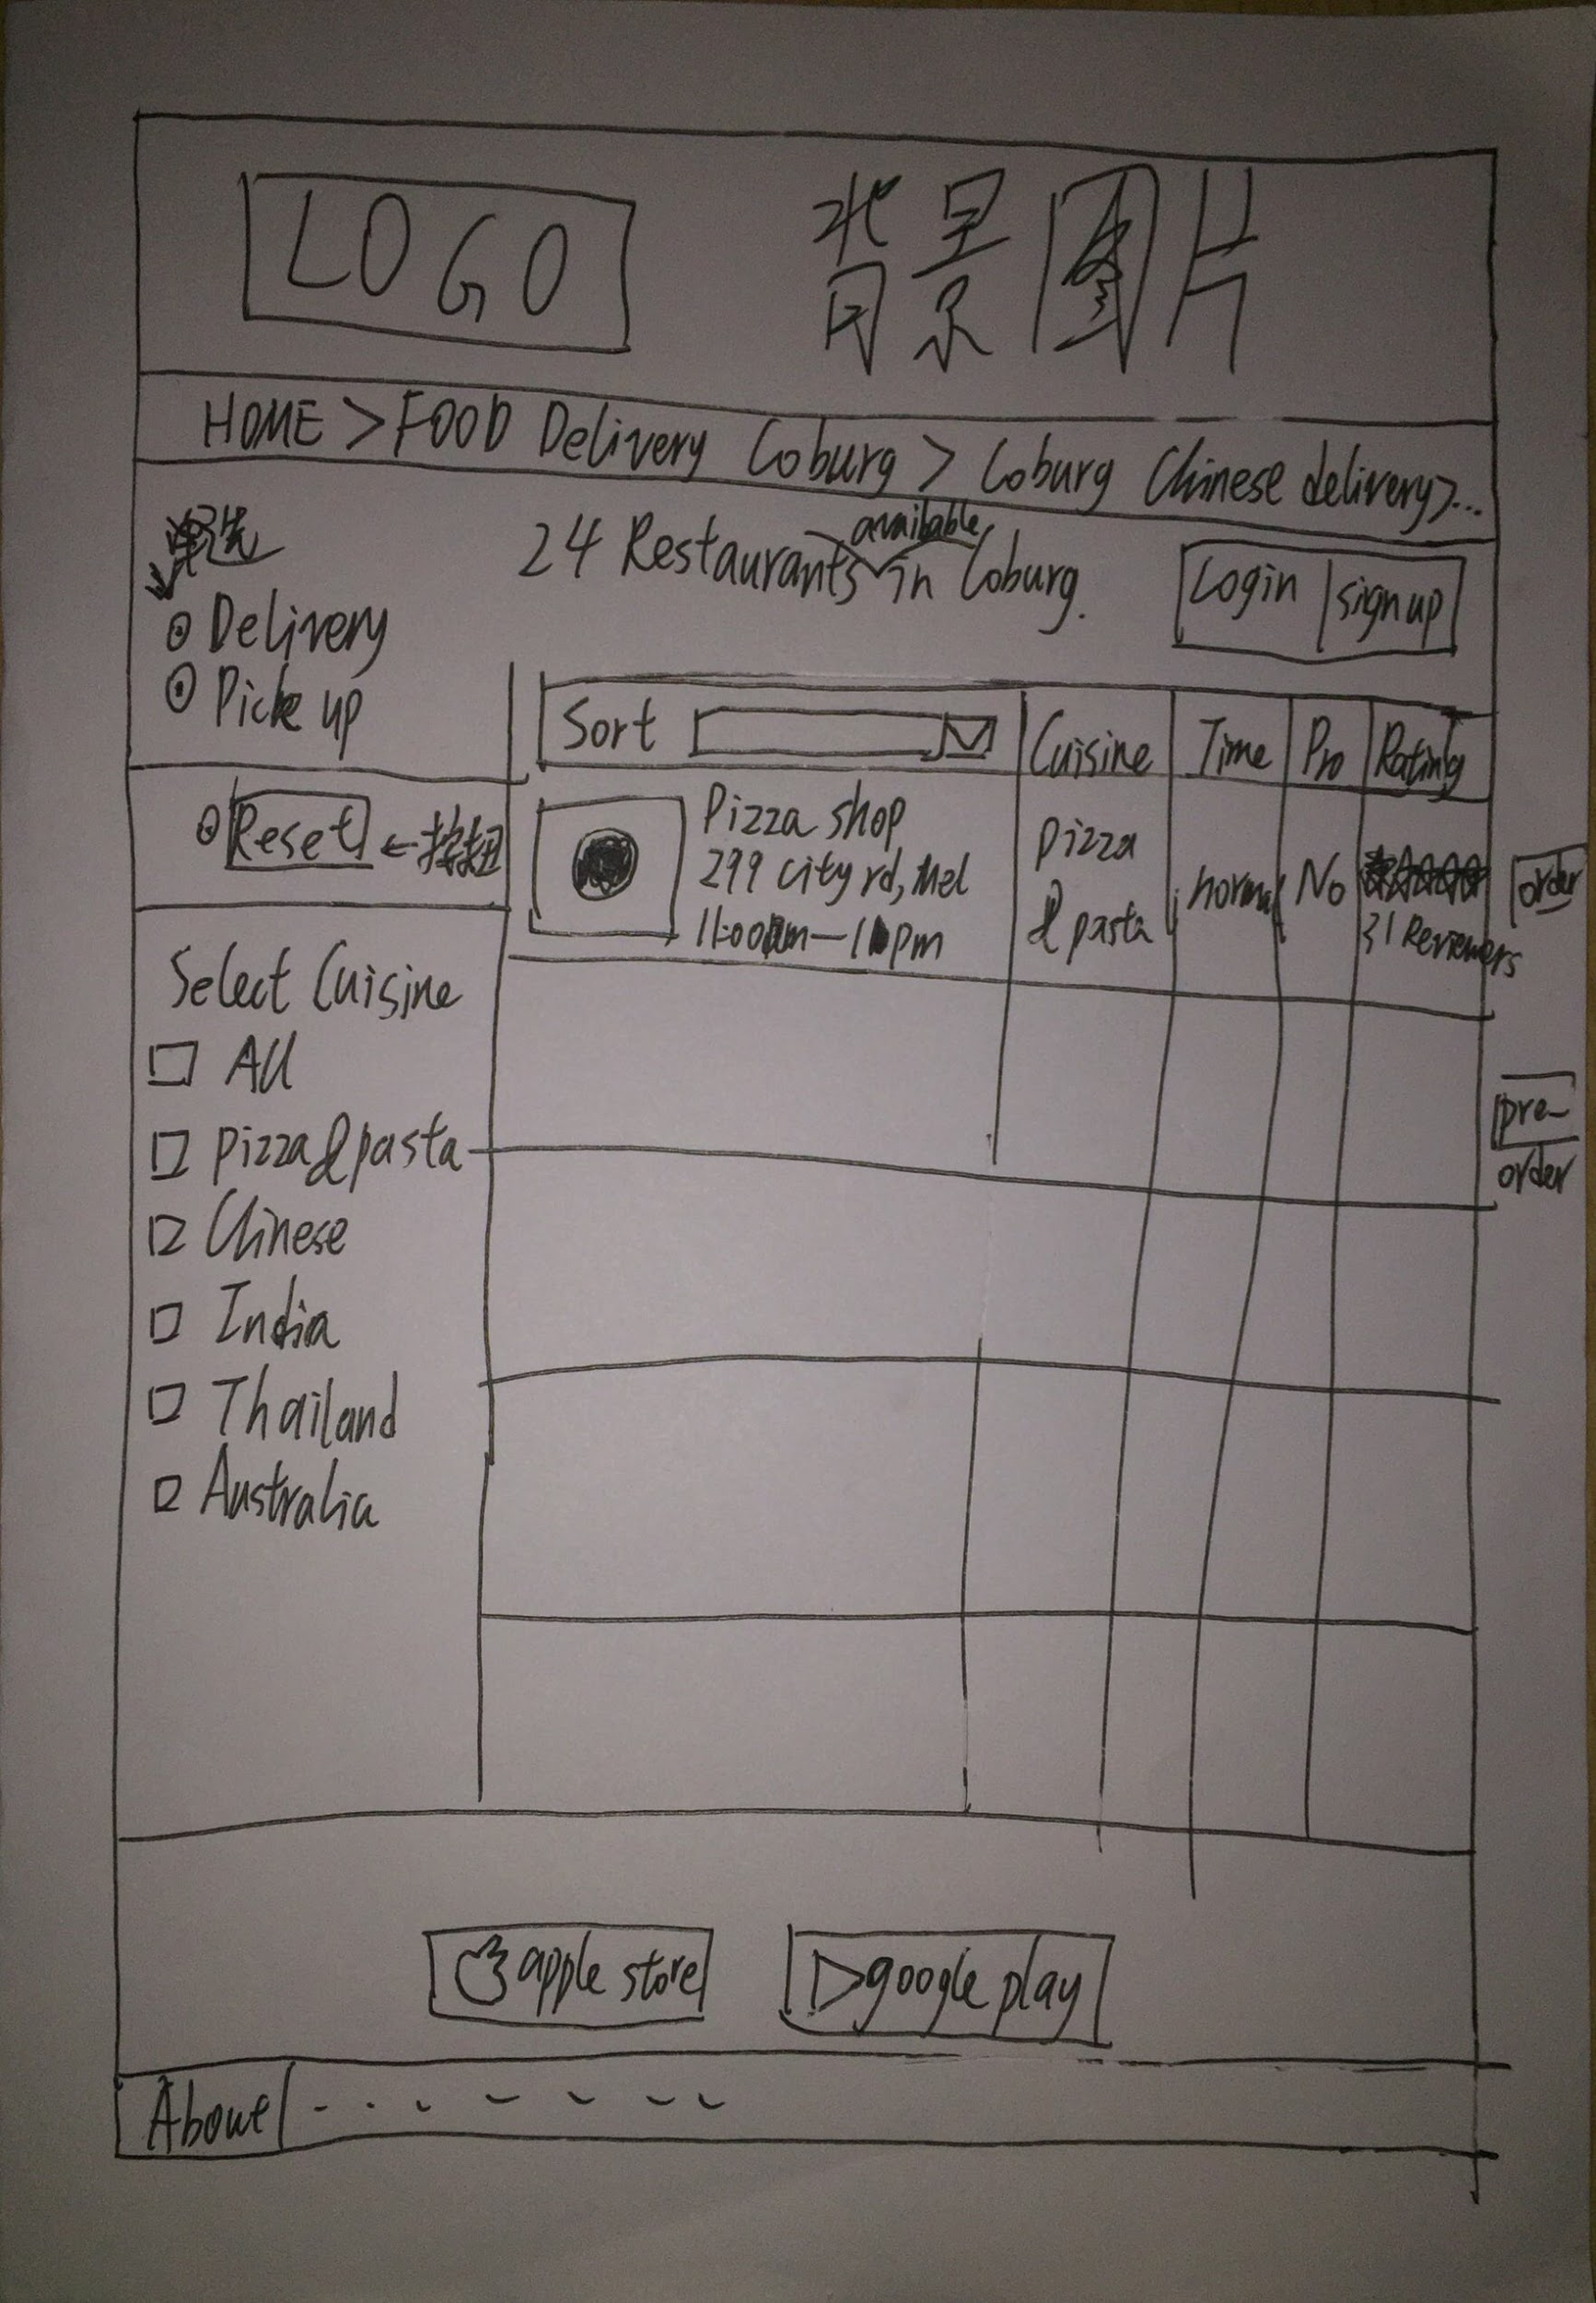

点餐页面：

1.同搜索页面的1&2。

2.紧接着用一行将餐馆信息列出来。内容同搜索页面的结果。

3.页面左侧列出本餐馆菜种类，中间列出具体菜目，右边显示账单具体信息。左边的菜分类对中间的显示起到定位作用，并不重新搜索显示。左边和右边不随滚动条滚动，中间部分随滚动条滚动。

4.每个菜右边有个加号，可以把本菜添加到订单。显示本菜的月销量。

5.规划订单。订单上方的下拉框选择需要递送的区域，或选择pick up，此时刷新递送价格。订单中间部分对每个菜目的右边需要提供数量的加减选项。

6.订单最后需计算所有客人点的菜价格的sub total, 以及计算运费以及折扣之后的总价。有place your order的按钮。

页面大致效果图：

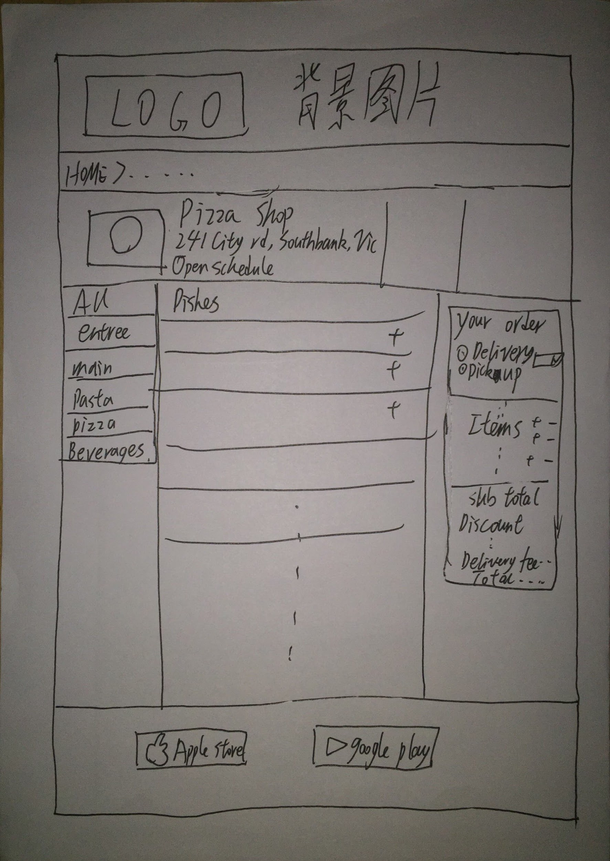

支付页面：

1.同点餐页面1&2。

2.用户点击place your order之后进入支付页面。

3.用户可选择递送日期和时间, 并填写收餐人的信息。如果用户已经登录，将用户信息直接载入。否则在上方出现一句话Already a member? login.

4.右侧显示订单信息。

5.有check out按钮，允许用户结算并输入银行卡信息来完成支付。

6.包含promotion code一栏，并有验证按钮。可以从服务器验证用户的输入，如果正确，客户会得到相应的折扣.(用户短时间输入多次错误，账户会被封)

7.新用户注册时，需要短信验证。

页面大致效果图：

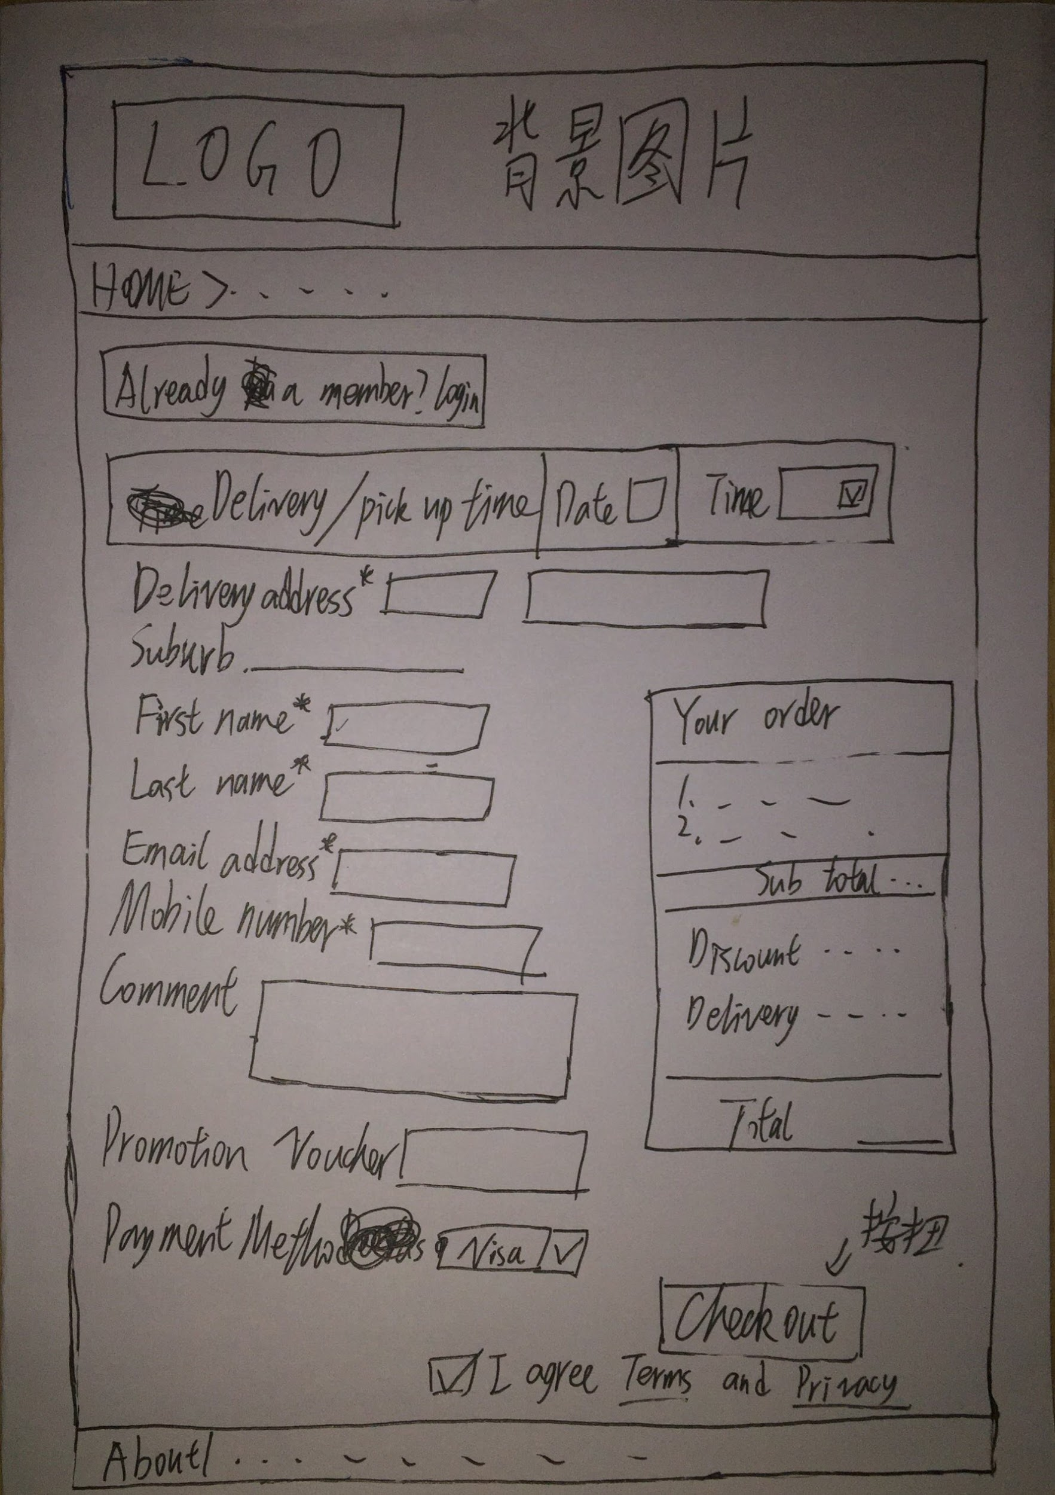

订单管理页面

本网站分为5个用户组：超级管理员，管理员，餐馆账户，送餐员账户，订餐客户。下面分别说5个用户组在此页面中的可以实现的功能。

管理员：

1.批准建立送餐员账户。

2.对订餐客户订单信息进行增、删、改、查。

3.对餐馆以及菜的信息进行增、删、该、查。

4.对订餐客户和餐馆账户账户个人信息进行增、删、改、查，并有封号。

5.根据TSP算法计算出的数据，分配任务给具体送餐员。

6.可以查询送餐员对任务的执行情况。

7.对TSP算法的参数以及结果数据进行修改。

8.给客户订单进行补付钱或者退款。

9.设置每个餐馆的可送区域代码和价格。

10.管理员账户可以查看某个或某些特定区的订单，并针对这些订单使用TSP算法。

11.管理员可以发布首页信息。

12.管理员可以发布热卖菜和推荐餐馆

13.管理员可以管理用户的credit和充值功能

超级管理员：

1.管理员所有的功能。

2.可以批准或删除管理员账户。

餐馆账户：

1.可以确认客户订单，并选择准备好餐的时间。

2.可以查看订单。

3.可以做确认，菜已经做好，准备递送。

4.对餐馆信息和菜的信息进行修改。

送餐员账户：

1.查看自己的任务订单。

2.按分配好的路线确认收餐完毕。

3.按分配好的路线确认送餐完毕。

4.可以确认接受分配来的任务。

5.分配的任务客户订单信息中，包含地址超链接，点击进去，就可以将地址导入手机中的地图。

订餐客户：

1.查看自己的订单以及订单的进度。

2.查看自己的订单历史。

3.收藏餐馆或具体菜。

4.查看自己的个人信息。

5.删除订单(在餐馆确认订单之前)。

6.管理自己的常用地址，添加或删除.

7.查看自己的账户credit，可以充值。

附录：

1. TSP算法介绍：从Google地图上计算一个送餐员从某处出发，把3~5个订单所在餐馆的菜收过来，再逐个送到客户手里，所用的时间最短的路线。管理员账户可以设置送餐员的初始位置，以及每次计算的订单数量。系统计算所需总时间之后，需显示出来，管理员账户可以查看总时间。
2. 订餐流程介绍：

1.客户从网站或者手机app上checkout订单之后，服务器后台收到数据

2.服务器后台将数据传输到餐馆的订单页面。

3.餐馆确认订单并选择可以做好的时间，将数据传给服务器后台。（在餐馆确认订单前用户可以取消订单）

4.服务器后台整合数据，用TSP算法计算，并分配任务给送餐员。

5.送餐员去餐馆取餐，取到之后点确认收到。

6.送餐员把餐逐个送到客人手中，每送到一份，点击确认。

7.送餐员全部送完后，确认接受新的任务。

III. 搜索功能介绍：

1.客户选择要送达的目的地区域进行搜索。

2.系统从数据库选选出可以送达本区域的餐馆。每个餐馆会有很多个可送区域。

3.每个可送区域有不同的价格，由管理员设定。

4.当客户在order上面选择了送达区域后，填地址的时候，送达区域不可更改。